NICOLÁS ANTONIO CABRERA VALDIVIA
+56 9 4996 8433 / nicolas.cabrera.valdivia@gmail.com

RESUMEN PROFESIONAL

Estudiante de 4to año de Ingeniería Civil Informática en la UNAB. Experiencia en desarrollo Full-Stack con Node.js y MongoDB, enfocado en la digitalización de procesos operativos y soluciones escalables. Busco aplicar conocimientos técnicos en entornos de desarrollo de software.

EXPERIENCIA PROFESIONAL
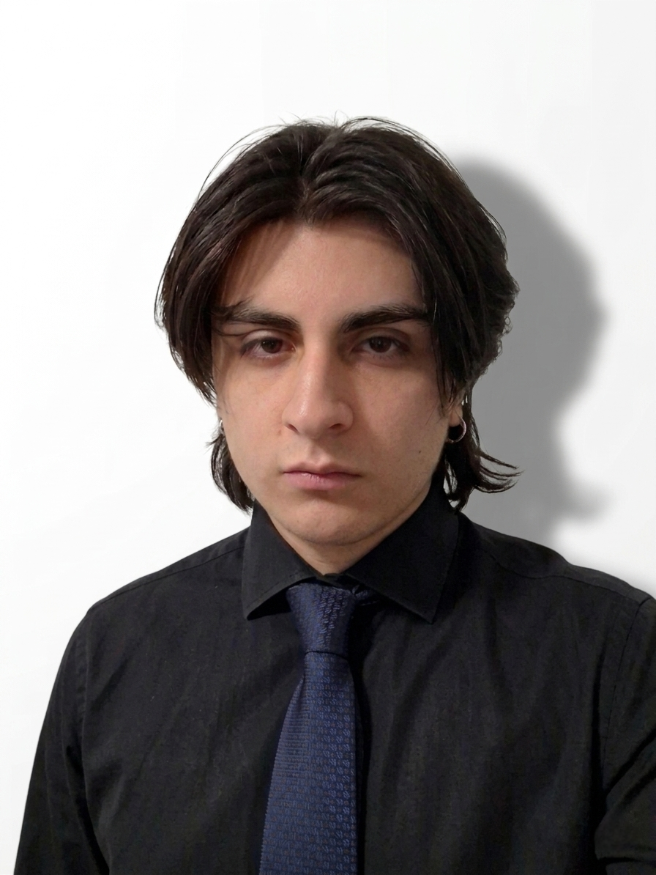
TRANSPORTES VILLENA SpA
Practicante – Desarrollo de Página Web
- Objetivo: Digitalizar la presencia institucional y optimizar la gestión de servicios de transporte.
- Tareas: Desarrollo Frontend. Diseño de interfaz responsiva con Bootstrap, CSS y JavaScript.
- Logro: Entrega de plataforma funcional que centraliza la oferta de servicios y automatiza la captación de clientes.

FORMACIÓN ACADÉMICA

Universidad Andrés Bello
- Ingeniería Civil Informática | 4° año (En curso, 8vo semestre).

Colegio Pierre Teilhard de Chardin
Licencia de Enseñanza Media (Kinder - IV° Medio)
- Reconocimiento a la Excelencia: Premio “Pierre Teilhard de Chardin” al egreso y diplomas por desempeño académico destacado.
- Puntaje Ranking: 1000 puntos en proceso de admisión PAES.

ACTIVIDADES EXTRA-PROGRAMÁTICAS

- Experiencia Laboral: Apoyo en descarga en Alimentos del Pedregal. Desarrollo de responsabilidad y trabajo bajo presión en entornos operativos.
- Disciplina Física: Práctica constante en entrenamiento de pesas enfocada en la disciplina personal y la planificación de objetivos de salud a largo plazo.
- Práctica y Producción Musical: Estudio autodidacta de instrumentos y exploración en producción digital (DAW). Capacidad de aprendizaje autónomo aplicada al dominio de herramientas técnicas creativas y teoría musical.

CONOCIMIENTOS
- Idiomas: Inglés (Intermedio), Japonés (Inicial).
- Desarrollo Web & DB: Node.js, Express, JavaScript (ES6+), HTML5, CSS3, Bootstrap, MongoDB.
- Programación & Herramientas: Python, C++, Java, Git, GitHub.
- Hardware: Optimización de Windows, configuración y diagnóstico de equipos de alto rendimiento.
- Audio: Manejo de estaciones de audio digital (DAW) y hardware de alta fidelidad (DAC/AMP).

